Lược đồ chung v0.1 — `curated.math_record`
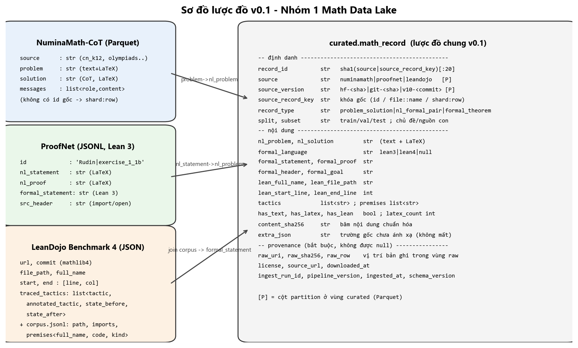
Hình 1. Sơ đồ lược đồ v0.1
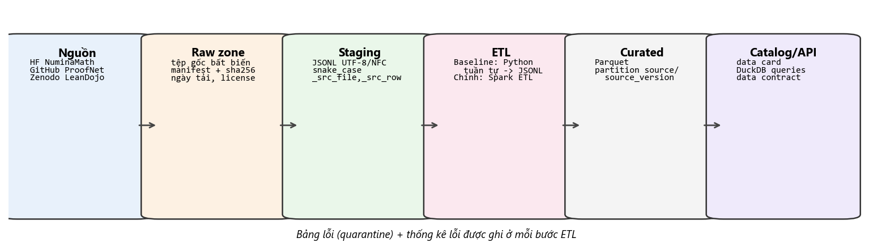
Hình 2. Kiến trúc nháp các vùng dữ liệu

1. Nguyên tắc thiết kế
- Một bảng rộng, một dòng = một đơn vị toán học (một bài toán + lời giải, một cặp NL–formal, hoặc một định lý Lean). Các trường không áp dụng để null, không bịa giá trị.
- Không mất thông tin: trường gốc chưa ánh xạ được giữ trong extra_json; mọi bản ghi giữ con trỏ raw_uri + raw_row + raw_sha256 để truy ngược về đúng dòng trong tệp raw bất biến.
- Provenance là bắt buộc: các trường source, source_version, license, raw_uri, raw_sha256, ingest_run_id không được null (vi phạm → bản ghi vào bảng lỗi).
- Idempotent: record_id = sha1(source + "|" + source_record_key)[:20]; khóa duy nhất ở curated là (record_id, source_version) → chạy lại cùng batch không nhân đôi.

2. Ánh xạ trường nguồn → lược đồ chung
Cột chung | NuminaMath-CoT | ProofNet | LeanDojo Benchmark 4
source_record_key | split:shard:row | id | file_path::full_name
record_type | problem_solution | nl_formal_pair | formal_theorem
split | train/test | valid/test | random split: train/val/test
subset | source (cn_k12…) | tên sách (phần trước `\ | `)
nl_problem | problem | nl_statement | null
nl_solution | solution | nl_proof | null
formal_language | null | lean3 | lean4
formal_statement | null | formal_statement | code của premise trùng tên trong corpus (phần trước :=)
formal_proof | null | null | tactic nối bằng xuống dòng
formal_header | null | src_header | imports của tệp trong corpus
formal_goal | null | null | state_before của tactic đầu
lean_full_name, lean_file_path | null | null | full_name, file_path
lean_start_line, lean_end_line | null | null | start[0], end[0]
tactics, premises | [] | [] | danh sách tactic; tên premise từ annotated_tactic
extra_json | messages nếu khác problem/solution | — | split novel_premises, url, commit

3. Kiểu dữ liệu và ràng buộc (bản nháp — chốt ở data contract tuần 2)
Cột | Kiểu | Null? | Ràng buộc
record_id | string(20) | không | hex, duy nhất theo (record_id, source_version)
source | string | không | ∈ {numinamath, proofnet, leandojo}
source_version | string | không | khớp manifest
record_type | string | không | ∈ {problem_solution, nl_formal_pair, formal_theorem}
nl_problem | string | có | bắt buộc nếu record_type ≠ formal_theorem
formal_statement | string | có | bắt buộc nếu record_type ≠ problem_solution
has_text/has_latex/has_lean | bool | không | suy ra từ nội dung
content_sha256 | string(64) | không | sha256 của nội dung chuẩn hóa NFC
raw_uri, raw_sha256, raw_row | string, string, int | không | raw_sha256 khớp manifest
license | string | không | SPDX id
schema_version | string | không | "1.0"

4. Câu hỏi mở cho tuần 2
- Có tách bảng con lean_tactic (state_before/after đầy đủ) cho Nhóm 7 không? → v0.1: giữ trong raw, curated chỉ giữ danh sách tactic.
- Mức partition: source/source_version hay thêm subset? → để thí nghiệm tuần 5 quyết định (rủi ro small-file).
- Chuẩn hóa LaTeX (ví dụ \dfrac → \frac) có làm ở Nhóm 1 không? → Không; Nhóm 1 giữ nguyên văn, Nhóm 2 chuẩn hóa có kiểm soát.

